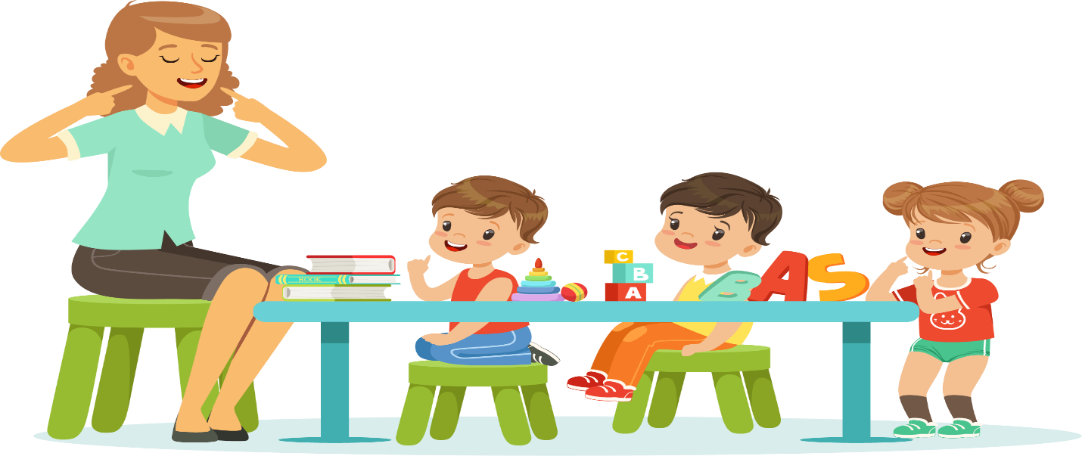Рекомендации для родителей
«Игры на автоматизацию поставленных звуков с помощью
камешков Марблс»
1. Выложи звуковую дорожку, повторяя поставленный звук.
2. Найди букву в сухом бассейне, которую ты учишь.
3. Найди все игрушки на изучаемый звук в сухом бассейне.
4. Заполни слоговую дорожку с поставленным звуком.
5. Выложи букву, которую ты учишься говорить. Выложи слог.
6. Выложи слово из букв с автоматизированным звуком.
7. Собери из разрезанных картинок слово с автоматизированным звуком и сделай звукобуквенных разбор слова.
8. Заполни дорожку камешками, проговаривая картинки на поставленный звук.
9. Пройди лабиринт и проговори слова на закрепляемый звук. Ребенок, наклоняя коробку перемещает шарик по лабиринту.
10. Выложи рисунок и проговори чистоговорку, стихотворение на поставленный звук.
11. Укрась картинку к тексту. Перескажи текст на поставленный звук.

